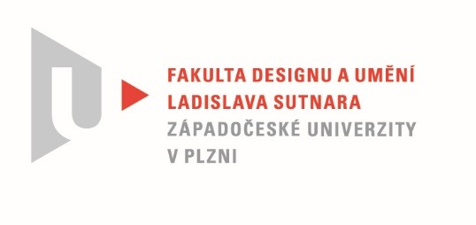

Protokol o hodnocení
kvalifikační práce

Název diplomové práce: Grafika pro videohru

Práci předložil student: BcA. Kristián HAVEL

Studijní obor a specializace: Ilustrace a grafický design, specializace Grafický design

Hodnocení vedoucího práce
Práci hodnotil:
doc. MgA. Kristýna Fišerová
Tématem diplomové práce Kristiána Havla je grafika pro videohru, pokud se s ním rozhodnete letět jeho vesmírem, dobrodružství je na dosah.
Nepotřebujete k tomu zdolat žádnou mezigalaktickou vzdálenost, stačí usednout
k počítači a nechat se vést svou intuicí, nechat na sebe působit estetiku herního prostředí, které pro nás diplomant připravil s péči příkladnou. Zájem Kristiána Havla
o herní prostředí přetrvával po celou dobu jeho studia, dalo by se říci, že i Kristiána lze směle připodobnit k neohrožené lodi, která během studia nebourala, ale úspěšně překonávala překážky a plula prostorem, není tedy s podivem, že si téma grafiky pro videohru vybral i pro svoji závěrečnou práci. Autor adekvátně svou prací reaguje na trend grafického designu, který se ubírá interaktivním směrem.

Kristian u své hry Ordovik vymyslel vše – od scénáře, přes jednoduchý a funkční layout, ovládání, barevné schéma a celkový vizuální směr. Krystaly, které musí hráč aktivovat, aby se mu otevřel portál, úlomky skal, které levitují v prostoru, zelený porost či neznámí živočichové, to vše v sobě nese osobitou vizuální poetiku, která je schopna sdělení prožitku. Význačnou úlohu hraje barva, která je skutečným prostředníkem dojmu a má ve hře svou nezastupitelnou roli – vedle modrých krystalů se objeví náhle i krystal žlutý, je tedy zřejmé, že s touto informací musí hráč nějak naložit. Buď se výstražné barvě vyhnout nebo ji aktivovat. Barva jednoznačně umocňuje emoční prožitek ze hry a kosmického prostředí, ve kterém se hráč nachází.

Diplomant má celou hru promyšlenou do nejmenšího detailu, umí počítačové programy použít tak, aby dal své práci svůj vlastní, výrazný a pozoruhodný charakter. Menu je jednoduché – tedy pochopitelné, jednotné úrovně nepostrádají logiku. Výtvarný doprovod a celková grafická úprava je atraktivní, Kristian nepostrádá vizuálně zajímavý rukopis, kterého se držel po celou dobu svého studia, řešení je silné v celistvosti výtvarných prostředků, které autor používá.
Celé řešení hry není jen pro potěšení samotného diplomanta, hraní her je nedílnou součástí života mnoha lidí, komunita hráčů je velmi široká. A právě Kristiánova hra je přístupna široké veřejnosti, na které svůj záměr testoval, je tedy přizpůsobena konvencím „trhu“ takže má velký potenciál se uplatnit.

Jedná se o původní a nezaměnitelné autorské dílo.

Diplomovou práci autora navrhuji ohodnotit známkou: výborně.

Datum: 19. 7. 2020 Podpis:

